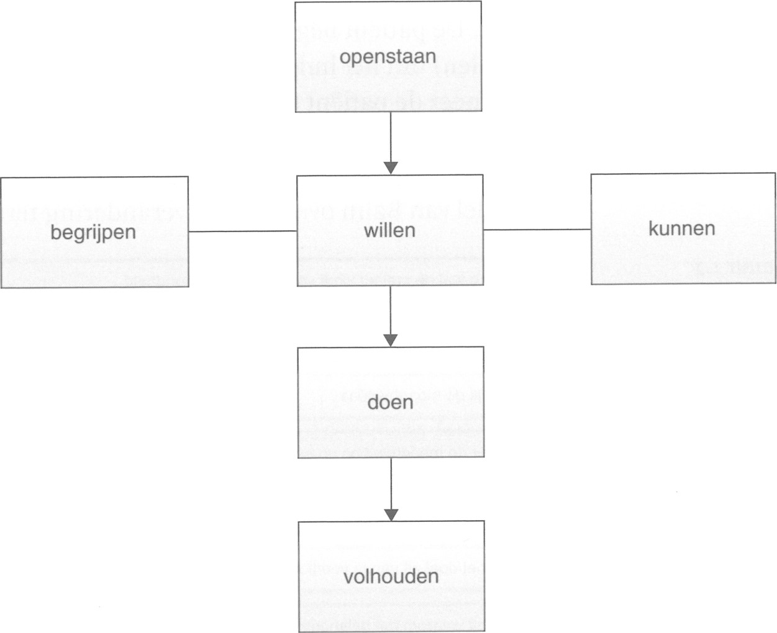**Balm model en voorlichtingsprotocol!**

